**CNN I/O端口 说明**

**V1.0 2023/09/27**

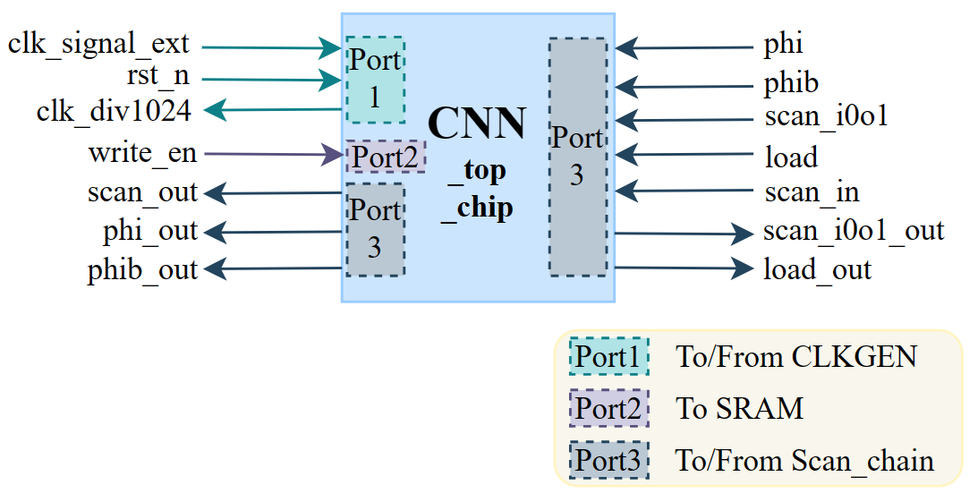

图1 CNN_top_chip I/O端口示意图

表1 CNN_top_chip I/O端口描述

| **Name** | **I/O** | **Port [1]** | **Description** |
| --- | --- | --- | --- |
| clk_signal_ext | I | 1 | 从片外来的低速时钟信号，送给时钟生成模块选择 |
| rst_n | I | 1 | 全局复位信号，低电平有效 |
| clk_div1024 | O | 1 | 时钟生成模块送给片外的千分频信号。用以送给示波器，以确定当前片内的时钟周期 |
| write_en | I | 2 | SRAM读写控制信号，低电平为读，高电平为写 |
| phi | I | 3 | 扫描链慢速时钟信号 |
| phib | I | 3 | 扫描链慢速时钟信号，与phi信号周期相同、相位不同 |
| scan_i0o1 | I | 3 | 扫描链模式切换信号，低电平为SCAN_IN，高电平为 SCAN_OUT |
| load | I | 3 | 扫描链载入信号 |
| scan_in | I | 3 | 扫描链SCAN_IN输入数据 |
| scan_out | O | 3 | 扫描链SCAN_OUT输出数据 |
| phi_out | O | 3 | 扫描链慢速时钟phi输出，验证信号 |
| phib_out | O | 3 | 扫描链慢速时钟phib输出，验证信号 |
| scan_i0o1_out | O | 3 | 扫描链模式切换scan_i0o1输出，验证信号 |
| load_out | O | 3 | 扫描链载入load输出，验证信号 |

注：[1] Port共有3个，其中Port 1为To/From时钟生成模块的端口信号，Port 2为To SRAM 模块的端口信号，而Port 3为To/From扫描链模块的端口信号。